

**ПРЕСС-РЕЛИЗ**

13.03.2025

**Для размещения в социальных сетях Управления**

**Новая статья Земельного кодекса: Что нужно знать об освоении земель?**

Управление Росреестра по Алтайскому краю напоминает, что 1 марта 2025 года вступает в силу статья 85.1 Земельного кодекса Российской Федерации «Освоение земельных участков из состава земель населенных пунктов и их использование».

Согласно новой норме, под освоением земельного участка из состава земель населенных пунктов понимается выполнение правообладателем земельного участка одного или нескольких мероприятий по приведению земельного участка в состояние, пригодное для его использования в соответствии с целевым назначением и разрешенным использованием.

Росреестром подготовлен проект постановления об установлении перечня необходимых мероприятий[1], охватывающего весь комплекс мер, принятие которых может потребоваться в рамках освоения земельных участков.

Так, [освоение земли](https://blog.domclick.ru/novosti/post/u-dachnikov-budet-tri-goda-na-osvoenie-zemli) включает в себя:

* Освобождение земельного участка от деревьев, кустарников (кроме предназначенных для благоустройства и озеленения), сорняков, которые мешают его использовать по целевому назначению (например, построить на нем дом)
* Освобождение земельного участка от предметов, нахождение которых на земельном участке привело к его захламлению, а также отходов производства и потребления, в том числе твердых коммунальных отходов
* Осушение участка, если он заболочен, и увлажнение, если иссушен.
* Работы, необходимые для использования земли, такие как:

разработка грунта, уплотнение и укрепление грунта

вертикальная планировка участка

перемещение грунта

устройство насыпей, разработка выемок

снятие и хранение плодородного слоя почвы

* Рекультивацию (при наличии проекта рекультивации земель срок освоения земельного участка устанавливается соответствующим проектом)

Приступить к использованию земельного участка в соответствии с его целевым назначением и разрешенным использованием правообладатель земельного участка должен со дня приобретения прав на него, а в случае, если требуется освоение этого земельного участка, не позднее 3-х лет со дня приобретения, за исключением случая, когда срок освоения предусмотрен проектом рекультивации.

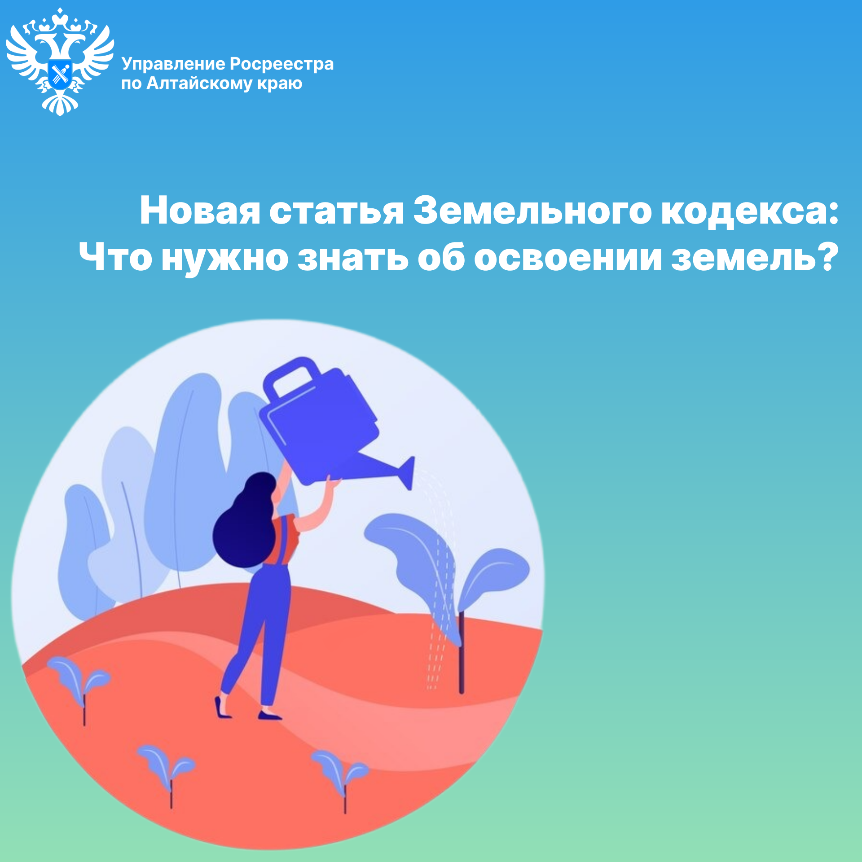

**Управление Росреестра по Алтайскому краю**

1. https://regulation.gov.ru/Regulation/Npa/PublicView?npaID=149749